Комбинированные элементы защиты на сетевое напряжение

Металлооксидные варисторы(MOV) традиционно используются для защиты от скачков сетевого напряжения в различных применениях. Грозовые импульсы, коммутация индуктивных или емкостных нагрузок могут вызвать резкие выбросы напряжения, с которыми и призван бороться варистор. Однако, в условиях продолжительной перегрузки и неограниченности тока, незащищенный варистор сначала снижает сопротивление до нескольких Ом, а затем, вследствие большого значения энергии он скорее разрушится, чем выполнит защитную функцию.

Разработка Tyco Electronics – устройство AC2Pro объединяет в себе PolySwitch (ППТК - полимерный элемент защиты по току с положительным температурным коэффициентом) и металлооксидный варистор(MOV). Такое сочетание позволяет получить самовосстанавливающуюся защиту, реагирующую на перегревы (сохраняет поверхностную температуру варистора на уровне менее 150°C), с ограничением нежелательных токов и фиксацией допустимого напряжения. Комплексное решение из одного устройства позволяет оборудованию соответствовать требованиям безопасности (таким, как IEC61000-4-5 и IEC60950), снизить количество используемых элементов и повысить надежность.

Одним из популярных применений устройства является защита источников питания светодиодных светильников.

Рис.1. Пример использования устройства AC2Pro(150мА) для маломощного AC/DC преобразователя

Как работает защита?
При нормальных рабочих условиях переменное сетевое напряжение, приложенное к металлооксидному варистору, не превышает значения максимально допустимого напряжения продолжительной работы (V_{AC RMS}). Вместе с тем, возникающие нежелательные импульсы большого напряжения, значительно превосходят это значение. Сочетая в себе ППТК-технологию с металлооксидным варистором, AC2Pro помогает осуществлять усиленную защиту по напряжению/от перегрева там, где одиночный варистор оказался бы уязвимым в условиях продолжительного состояния перенапряжения, превышающего его допустимые нормы. Во время прохождения большого импульса ППТК-элемент устройства AC2Pro нагревается и переходит в высокоомное состояние, позволяя снизить риск разрушения варистора.

В качестве примера работы приведем отклик элемента на случай потери нейтрали в виде графика.
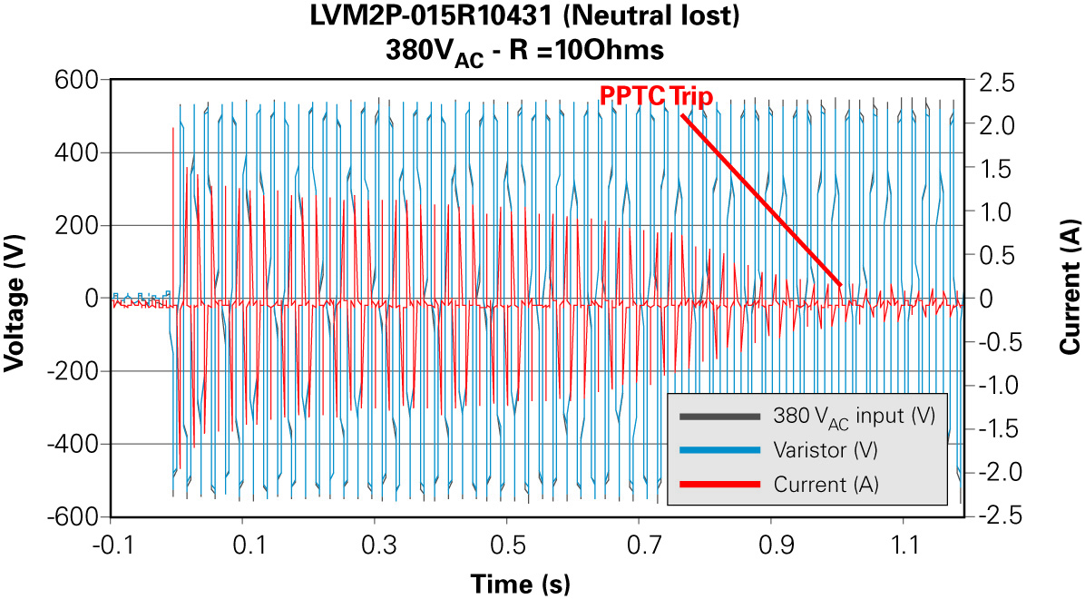
Рис.2. Характеристики работы устройства AC2Pro в случае потери нейтрали

Как можно увидеть из графика, вследствие разогрева и срабатывания ППТК-элемент переходит в состояние с высоким сопротивлением, чем резко снижает ток и помогает избежать риска повреждения варистора.

Электрические характеристики элементов AC2Pro
Параметры защиты по току при 20°C
Наименование | I_{HOLD}, A |  |  | I_{TRIP,} A | Сопротивление, Ом |  |  |  |  | Время срабатывания при 1А, с
Наименование |  |  |  | I_{TRIP,} A | Rmin |  | Rmax | R1max |  | Typ | Max
AC2Pro(150мА) | 0.15 |  |  | 0.30 | 6.5 |  | 14.0 | 16.0 |  | 0.9 | 3
AC2Pro(350мА) | 0.35 |  |  | 0.75 | 1.4 |  | 2.2 | 2.8 |  | 0.5 | 2.0
Параметры защиты по напряжению
Наименование |  | Напряжение варистора  при 1мА, В |  |  |  | Сопротивление на постоянном токе  при 100В, |  |  | Максимальное напряжение  удержания при 25А, |  |  | Номинальная мощность,
 |  | DC (В) | разброс |  |  | MОм |  |  | В |  |  | Вт
AC2Pro(150мА) |  | 430 | ±10% |  |  | >10 |  |  | 710 |  |  | 0.25
AC2Pro(350мА) |  | 430 | ±10% |  |  | >10 |  |  | 710 |  |  | 0.6

Преимущества
Формфактор 2-в-1 небольшого размера позволяет снизить количество компонент и сэкономить площадь на печатной плате.
- Осуществляет безопасную защиту варистора в случае больших нагрузок, на которые он не рассчитан
- Снижает возвраты по гарантии
- Позволяет оборудованию соответствовать UL/IEC 60950/IEC60335
- Помогает проходить следующие тесты:
IEC61000-4-5 - Тест на устойчивость к импульсам
IEC61000-4-4 - Тест на быстрый переходный режим
IEC61000-4-2 - Тест на устойчивость к электростатическому разряду

Характеристики
- Единая защита по току/напряжению/температуре/к электростатическим разрядам
- Самовосстанавливающаяся защита по току
- Помогает защищать варистор и другие компоненты от ущерба, вызванного потерей нейтрали или некорректными входными напряжениями
- Нормальный режим работы: универсальный диапазон входных напряжений: от ~85В до ~265В
- Максимальный входной ток при 20°C: 150 мА, либо 350 мА
- Диапазон мощности: до 30Вт при входном напряжении ~230В и 20°C
- Высокие значения прерываемой мощности: ~415В/40A
- Ограничитель бросков пускового тока (ёмкостная нагрузка)
- RoHS-совместим
Применения
- Светодиодные линии освещения
- PLC-оборудование (передача Fast Ethernet, хDSL по электросети)
- Зарядные устройства сотовых телефонов
- Иточники питания AC/DC:
- 30Вт входной мощности при напряжении сети ~220-240В
- 15Вт входной мощности при напряжении сети ~120В
- Источники питания модемов
- Электросчетчики
- Устройства бытовой и промышленной электроники

По материалам сайта www.CircuitProtection.ru

